中共潞城市委
潞城市人民政府
印发《关于加快推进工业固废综合利用的
实施意见》的通知

各乡、镇党委，各办事处党工委，各乡、镇人民政府，各办事处，市委各部委，市直各委、局、办，各人民团体：
《关于加快推进工业固废综合利用的实施意见》已经市委、市政府同意，现印发给你们，请认真遵照执行。

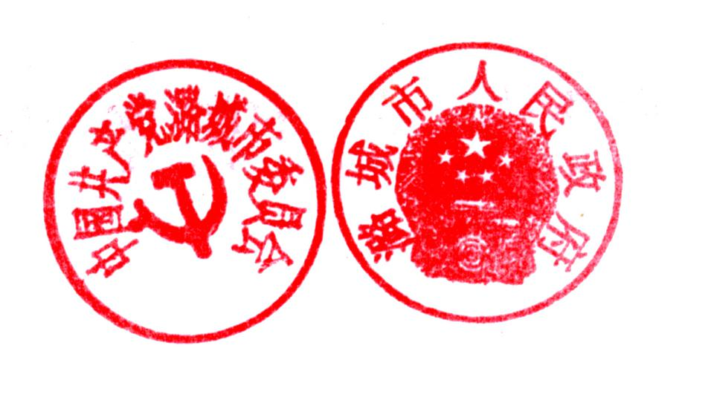
中共潞城市委
潞城市人民政府
2018年8月16日
关于加快推进工业固废综合利用的
实 施 意 见

为贯彻落实市委、市政府突出培育发展“五大产业”的决策部署，加快推进工业固废综合利用工作，提升工业固废综合利用水平和效益，促进工业经济转型升级，结合我市实际，提出如下实施意见。
一、现状分析（以2017年数据为基数）
（一）工业固废排放和综合利用情况（见附件1）
我市工业固废排放种类主要有煤矸石、粉煤灰、钢渣、脱硫石膏、炉渣、水渣、镁渣、苯胺残液、碳酸钙渣、污泥等10余种。据不完全统计，2017年全市工业固废排放量203.91万吨，综合利用量145.03万吨，其中消化本地固废83.34万吨、异地固废61.69万吨，综合利用率71%，本地利用率41%。工业固废历史堆存总量约775万吨。
（二）工业固废综合利用产品情况（见附件2）
我市工业固废综合利用产品主要有水泥、纸面石膏板、环保砖、混凝土、矿粉等种类。工业固废综合利用企业主要有卓越水泥、泰山石膏板、华润水泥、华润混凝土、天元固废等20余家。2017年，生产水泥225.1万吨、纸面石膏板3190万平方米、混凝土37.6万立方、矿渣粉12.8万吨、环保砖1.8亿块。
（三）目前存在的问题
1.工业固废堆存影响环境质量。我市传统工业经济历经多年发展，堆存的大量工业固废不仅占用土地，还对区域大气、水和土壤环境造成了严重危害。
2.工业固废综合利用率低。煤矸石、粉煤灰、脱硫石膏、炉渣等大宗工业固废原有堆存量大且新产出量大，面临着利用新增固废与消纳历史堆存的双重任务。
3.工业固废综合利用支持政策有待完善。目前，我市缺少对大宗工业固废综合利用的强制性要求和针对性奖补措施，需要进一步加大政策支持和资金扶持力度。
4.工业固废综合利用技术支撑能力不足。当前，我市工业固废综合利用主要以环保砖、水泥、混凝土等低端建材产品为主，需要进一步加大技术创新和科技投入力度，研发一批固废掺加量大、产品附加值高且具有带动效应的重要技术和新兴产品。
二、指导思想
认真贯彻落实中央和省、长治市关于绿色发展、生态文明建设的一系列安排部署，进一步摸清和掌握我市工业固废综合利用的底数，按照“资源化、无害化、减量化”的原则，充分整合现有的产业、人才、技术等资源优势，切实解决我市工业固废存在的污染环境、利用水平低、推广应用不够等各类问题，有效减少资源消耗、提高资源产出效率，加快我市工业经济转型升级，推动生态环境进一步改善，提升经济质量和社会效益。
三、基本原则
（一）坚持“谁产生、谁治理”的原则。突出企业主体责任，产生固废企业要制定相应的处置和利用方案，并严格执行。加强政策引导，以市场供需为导向，鼓励有条件的企业建设工业固废综合利用项目，建立工业固废综合利用长效机制。
（二）坚持“谁治理、谁受益”的原则。加大对工业固废综合利用项目的政策和资金支持力度，优先享受财税等鼓励扶持政策。市财政设立工业固废综合利用引导基金，优先扶持在工业固废综合利用重大技术方面取得突破的项目，优先支持工业固废综合利用处置企业获得金融信贷支持。
（三）坚持“综合施策、协同推进”的原则。充分发挥我市资源优势，促进企业、产业、园区之间的工业固废综合与循环利用，加强协作，实现协调发展。加大产学研用项目攻关，推广工业固废利用技术，探索形成具有潞城特色的工业固废综合利用“政产学研用”一体化发展模式。
（四）坚持“严监管、重奖励，两手抓、两手硬”的原则。对非法转运、非法倾倒等随意处置工业固废的，公安、环保部门依法严肃查处；对工业固废综合利用企业或项目，在产业政策、资源要素、政府扶持等方面优先予以支持和激励。
- 发展目标
重点发展煤矸石、粉煤灰、脱硫石膏、冶炼渣、化工固废5个工业固废综合利用产业，着力支持史回工业固废综合利用园区规划建设，力争培育工业固废综合利用项目10个，新增工业固废综合利用企业5家。到2020年，全市工业固废综合处置能力达到90%以上、本地利用率达到75%以上，探索形成与主导产业相衔接的工业固废综合利用和高效利用相结合的新兴产业模式，努力将史回工业园区打造成为全省工业固废综合利用循环经济发展示范区。
五、主要措施
（一）落实扶持政策，推动工业固废综合利用产业发展
参照《潞城市推进实体经济发展若干措施（试行）》（潞发〔2017〕10号）、《潞城市新兴产业项目招商引资奖励办法及优惠政策（试行）》（潞发〔2018〕22号）、《潞城市2018年重点企业公开引进首批高层次人才实施方案》（潞办发〔2018〕50号）等扶持政策，出台全市推进工业固废综合利用若干措施（试行），引领企业和园区提高工业固废综合利用水平。
（二）做大做强现有产业，培育打造工业固废综合利用规模化、产业化和标准化示范基地
以煤矸石综合利用、粉煤灰新型建材、冶炼渣环保水泥和脱硫石膏新型面板等为发展方向，积极谋划一批新的固废综合利用项目。鼓励在市政工程等领域推广使用本地固废资源及其产品，实现资源综合利用和循环发展。
1.推进煤矸石综合利用。贯彻2014年12月原国家发改委等10部委令第8号《煤矸石综合利用管理办法》，引导和规范煤矸石综合利用，重点发展煤矸石填筑路基、生产建筑材料、井下填充复垦以及高科技含量、高附加值的其它煤矸石综合利用产品。鼓励制砖企业提高煤矸石使用量，并以此类项目为支撑，培育2个以上煤矸石综合利用项目；探索推进利用煤矸石土地复垦项目建设；支持晋能集团石窟煤业有限公司开展煤矸石井下综合利用和井下充填开采工作。研究掌握煤矸石筑路技术，因地制宜确定煤矸石填筑路基建设项目或路段，积极开展试点工作，总结经验，全面推广固废利用在农村公路建设中的应用。
2.推进粉煤灰综合利用。贯彻2013年3月原国家发改委等10部委令第19号《粉煤灰综合利用管理办法》，规范和引导粉煤灰综合利用。重点发展新型墙体材料、在生料中替代粘土进行配料、用作商品混凝土掺合料。积极发展磨细粉煤灰等水泥混凝土矿物掺合料，进一步降低水泥混凝土中水泥熟料的用量，实现大宗利用和高值利用相结合。鼓励华润水泥、卓越水泥、商砼建材等企业利用现有粉煤灰制水泥、新型建材项目，提高粉煤灰的使用量，并以上述项目为支撑，培育2个以上粉煤灰综合利用项目。积极探索利用粉煤灰铺筑路面底基层工程。煤化工企业气化炉和燃料炉所产生的工业固废，按分类储存、分别利用的方式加以管理，参照《粉煤灰综合利用办法》予以治理。
3.推进脱硫石膏综合利用。重点支持泰山纸面石膏板等项目，实施脱硫石膏制建材、水泥缓凝剂、钢结构防火涂料项目，并以此类项目为支撑，培育2个以上脱硫石膏综合利用项目。
4.推进冶炼渣综合利用。重点实施冶炼渣生产水泥、农用化肥、混凝土、路基材料项目，培育3个以上冶炼渣综合利用项目。积极探索利用钢渣辅助路面底基层工程。推广丰茂建材、晋川建材生产超细粉成功经验，最大限度利用水渣、粉煤灰等工业固废生产产品，实现工业固废利用效率最大化。
5.推进化工固废综合利用。重点支持天元再生资源有限公司苯胺残液、硝基苯残液处置项目，支持其对焚烧炉进行技术改造，进一步加强对废活性炭、废污泥等无机类固废以及邻硝基氯化苯等有机类固废的综合利用力度；支持天脊精细化工有限公司利用碳酸钙渣生产农业硝钙项目，进一步加快项目建设进度，扩大固废处置规模，“吃干榨净”天脊集团全部堆存固废。
6.推进固废综合利用基地建设。编制史回工业园区固废综合利用产业规划，以工业园区为载体，加快煤矸石、粉煤灰、脱硫石膏、冶炼渣综合利用产业发展，提高固废综合利用水平和规模。建立健全与园区主导产业发展相互衔接、布局合理的工业固废综合利用产业体系，提升固废资源综合利用水平。以资源为依托、以科技为支撑，延伸工业固废利用产业链、提高产品附加值。加大招商引资引智力度，力争引进3—5个工业固废综合利用量大、技术先进成熟的固废利用企业落户园区。
（三）加强产学研合作，培育推广资源综合利用新产品
建立以市场为导向、企业为主体、高校和科研院所为技术支撑的产、学、研相结合的资源综合利用技术创新体系，完善平台优惠政策，推进资源综合利用技术创新集约化、集群化发展。支持资源综合利用企业与高校或科研院所合作，共同研发资源综合利用新产品，加快产品的升级换代，提高产品附加值；重点推进工业“三废”、再生资源等综合利用技术的研发应用，提高产品质量，拓宽产品应用领域；加快开发具有自主知识产权和市场前景广阔的产品，推进资源综合利用高新技术产业化。充分利用潞城石膏矿产品试验基地和大美至善石膏矿产品有限公司的技术和人才优势，加快资源综合利用先进成熟技术推广应用，重点推广煤矸石制地砖和岩棉、粉煤灰胶结充填矿井、脱硫石膏制粉刷砂浆、医用石膏开发、冶炼渣制肥料和微晶玻璃等技术。大力支持企业自主创新，加快科技成果转化，提高资源综合利用企业核心竞争能力。
（四）加大管控力度，形成推进工业固废综合利用倒逼机制
严格落实《潞城市2018—2020年工业固体废物综合治理实施方案》（潞政办发〔2018〕37号），对现有工业固废排放企业依法监管，督促其建立健全工业固废台账和管理制度，健全完善工业固废综合利用和治理方案，最大限度消化工业固废历史堆存。工业固废排放企业原则上应配套建设资源综合利用项目，或与符合国家产业政策和环保要求的资源综合利用企业开展合作，确保新排放的工业固废全部消纳。固废排放企业应给予合作的资源化利用企业一定补贴。
严把新上和技改项目准入关，今后凡新上项目涉及工业固废排放的，必须编制工业固废综合利用和治理方案，明确工业固废利用途径和处置方式。配套建设的工业固废综合利用项目，要与申请核准的项目同时设计、同时施工、同时投入使用，固废处理装置和处置能力需符合国家产业政策和环保要求。凡涉及工业固废排放的新上项目，未按要求编制工业固废综合利用和治理方案的，相关部门不予审批、核准、备案。
严格工业固废堆存监管，市委、市政府对全市工业固废倾倒堆存地点实行统一规划和管理。严打非法倾倒工业固废环境违法行为，乡村两级和企业不得私设固废堆存或倾倒点，一经发现，将按照有关规定严肃追究相关责任人的责任。
（五）强化组织保障，统筹推进工业固废综合利用工作
市工业固废综合利用工作推进组负责统筹推进全市工业固废综合利用工作，建立健全责任体系，将全市工业固废综合利用任务分解落实到有关单位和企业。各乡镇、办事处和经开区（筹）要将工业固废综合利用作为推进转型升级的重点工作统筹实施，结合实际编制工业固废综合利用实施方案，坚持规划先行，扎实推进工业固废综合利用工作。市委、市政府对各级各部门实行目标责任制管理，将推进工业固废综合利用作为重点考核内容，纳入年终目标责任制考核体系，同时作为企业评先评优的考量指标。

附件：1.潞城市大宗工业固废情况统计表
2.潞城市资源综合利用产品（重点企业）情况统计表

附件1
潞城市大宗工业固废情况统计表
以2017年数据为基数 单位：万吨、%
种 类 | 产生量 | 利用量 | 利用率 | 市内利用量 | 市内利用率 | 历史堆存量
煤矸石 | 27.90 | 18.73 | 67.13 | 18.73 | 67.13 | 20
粉煤灰 | 58.72 | 36.03 | 61.35 | 27.74 | 47.24 | 600
钢 渣 | 22.60 | 14.50 | 64.16 | 9.10 | 40.27 | 0
脱硫石膏 | 8.21 | 33.13 | 403.34 | 4.73 | 57.61 | 30
炉 渣 | 22.66 | 0.00 | 0.00 | 0.00 | 0.00 | 50
水 渣 | 45.00 | 36.10 | 80.22 | 16.50 | 36.67 | 0
镁 渣 | 0.0152 | 0.0152 | 100.00 | 0.0152 | 100.00 | 0
苯胺残液 | 0.50 | 0.50 | 100.00 | 0.50 | 100.00 | 0
碳酸钙渣 | 15 | 3 | 20 | 3 | 20 | 75
污 泥 | 3.32 | 3.02 | 90.84 | 3.02 | 90.84 | 0
合 计 | 203.91 | 145.03 | 71.12 | 83.34 | 40.87 | 775
附件2
潞城市资源综合利用产品（重点企业）情况统计表
企业名称 | 利用固废种类及数量（万吨） |  |  |  |  | 主要  产品 | 2017年  产量
企业名称 | 粉煤灰 | 脱硫  石膏 | 冶炼渣 | 煤矸石 | 其它 | 主要  产品 | 2017年  产量
煤矸石制砖企业 | 0.7 |  |  | 18 |  | 环保砖 | 1.8亿块
潞城市卓越水泥有限公司 | 21 | 7.4 | 9.5 |  |  | 水 泥 | 121.4万吨
华润水泥（长治）有限公司 | 9.61 | 4.73 | 2.5 |  |  | 水 泥 | 103.7万吨
泰山石膏有限  公司潞城分公司 |  | 21 |  |  |  | 纸 面  石膏板 | 3190万平米
华润混凝土  （潞城）有限公司 | 1.24 |  |  |  |  | 混凝土 | 12.4万立方
潞城市宏益兴  建材有限公司 | 1.4 |  |  |  |  | 混凝土 | 14万立方
长治市鸿建  商砼有限公司 | 0.24 |  |  |  |  | 混凝土 | 3.2万立方
潞城市宝通  商品砼有限公司 | 0.85 |  |  |  |  | 混凝土 | 8万立方
潞城市天元再生资源有限公司 |  |  |  |  | 0.5 | 苯 胺 | 0.3万吨
潞城市丰茂  建材厂 |  |  | 1.2 |  |  | 矿渣粉 | 12.8万吨
合 计 | 35.04 | 33.13 | 13.2 | 18 | 0.5

